RELATÓRIO MENSAL DAS MANIFESTAÇÕES RECEBIDAS
JANEIRO DE 2024

1. INTRODUÇÃO

Este relatório apresenta uma síntese das atividades desenvolvidas pela Ouvidoria no período referenciado e um resumo das manifestações recebidas pelos diversos canais de comunicação disponibilizados ao público em geral, por meio de análises gráficas dos dados estatísticos gerados pelo Sistema Proad-Ouv; como também, as providências adotadas em busca da melhor solução para as demandas.

2. DEMANDA (Tipos de Manifestações Recebidas)
No mês de janeiro de 2024, a Ouvidoria recebeu um total de 117 manifestações, assim distribuídas: 111 (cento e onze) dúvidas/consultas, 5 (cinco) reclamações e 1 (uma) denúncia:

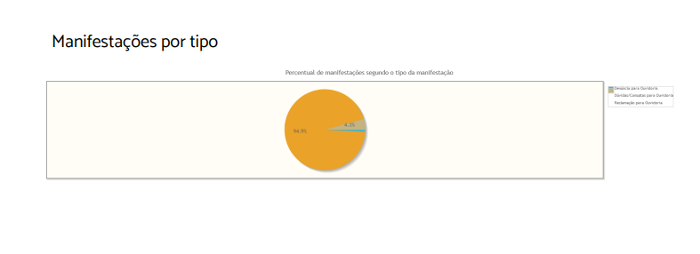
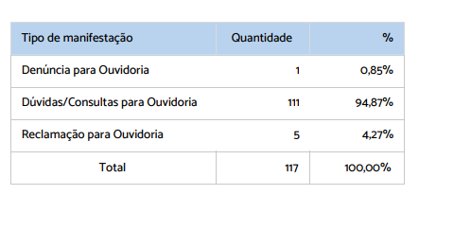

3. MANIFESTAÇÕES POR CANAL DE RECEBIMENTO

Dentre as manifestações recebidas, a maior parte foi pelo canal de whatsapp, num total de 54 (cinquenta e quatro), 24 (vinte e quatro) por telefone, incluindo o canal de ligação gratuita “0800”, 18 (dezoito) por e-mail, 17 (dezessete) por formulário eletrônico, 3 (três) pessoalmente e 1 (uma) via Ouvidoria do CNJ, conforme representação gráfica a seguir:

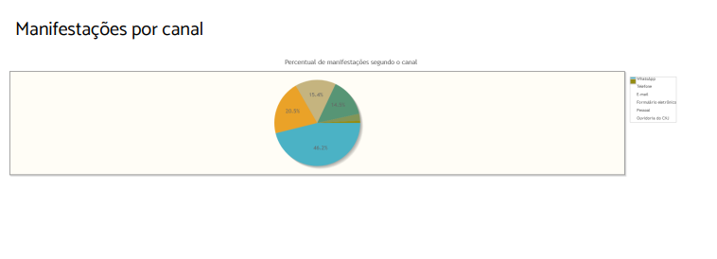
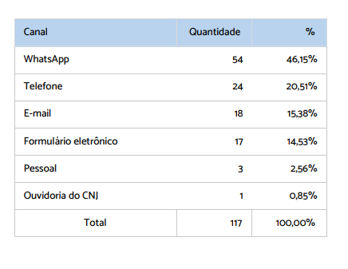

4. Quantidade de manifestações por relacionamento do manifestante:

A maior porcentagem de demandantes no mês de janeiro foi a categoria reclamante, 51 (cinquenta e um), seguido da categoria advogado/procurador, 29 (vinte e nove); outros, 26 (vinte e seis); órgão público, 6(seis); reclamado, 3 (três) e servidor 2 (dois).
Esclarece-se que os manifestantes incluídos na categoria "outros" são aqueles que não se enquadram em nenhuma outra categoria de perfil elencado no sistema informatizado, como os que solicitam informações sobre remuneração/proventos, pesquisas para trabalhos acadêmicos, expediente do Tribunal, atermação ou mesmo os que buscam informações que não se inserem na competência da Ouvidoria, a exemplo de consultas jurídicas, dentre outros casos.

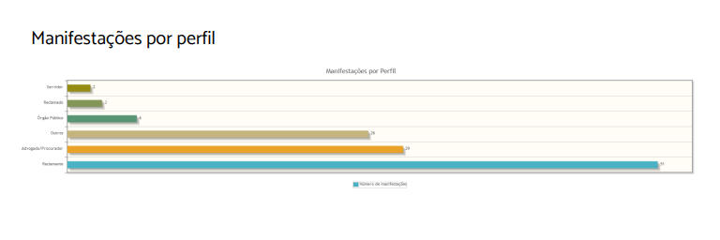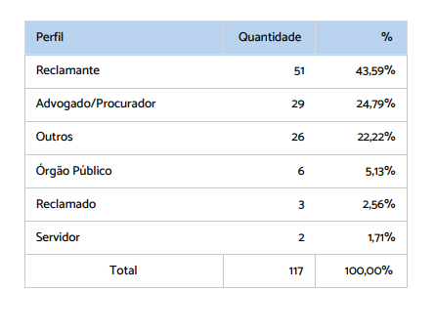
5. Denúncia para Ouvidoria – Assuntos mais utilizados

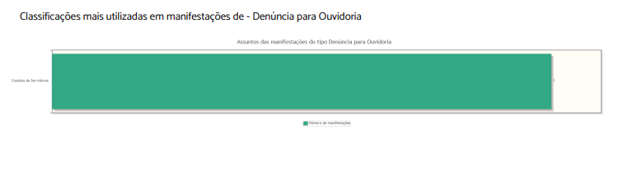

6. Dúvidas/Consultas – Assuntos mais utilizados

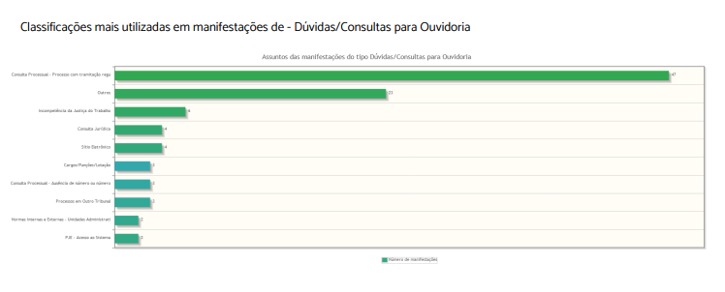

7. Reclamação – Assuntos mais utilizado
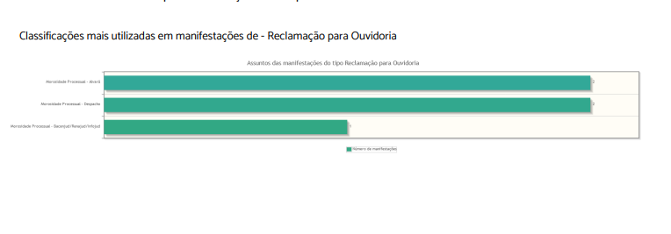

8. ÁREAS MAIS DEMANDADAS – DENÚNCIA

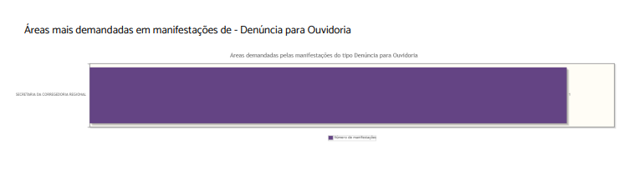

9. ÁREAS MAIS DEMANDADAS – DÚVIDAS/CONSULTAS

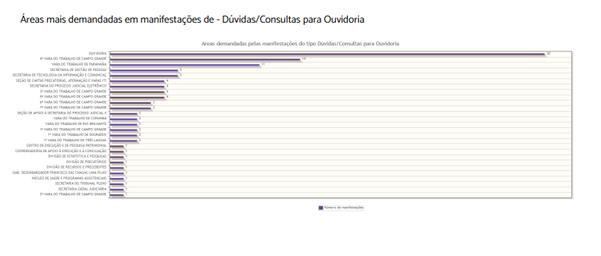

10. ÁREAS MAIS DEMANDADAS – RECLAMAÇÃO

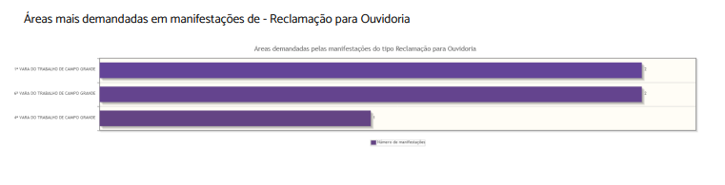

11. TEMPO DE TRAMITAÇÃO (prazo médio):

O número médio de dias de tramitação dos processos até o seu arquivamento durante o período em referência foi, em média, de 0.5 dia.

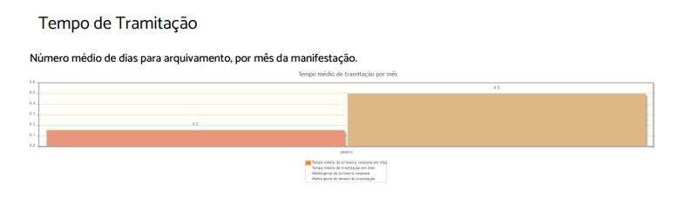

12. PROVIDÊNCIAS ADOTADAS E RESOLUÇÃO DAS MANIFESTAÇÕES:

Verifica-se que das 118 manifestações recebidas, 104 (cento e quatro) foram solucionadas de imediato pela Ouvidoria, 12 (doze) solucionadas após consulta de informações para as unidades competentes para a solução da demanda e 1 (uma) arquivada por falta de informações do manifestante.

As demandas que exigiram maiores providências foram relacionadas às manifestações do tipo reclamação quanto à morosidade processual para proferir despacho, para expedir alvará e quanto à pesquisa via Bacenjud/Renajud/Infojud. Em relação às manifestações do tipo solicitações, as providências mais recorrentes foram: consulta de processo com tramitação regular, sítio eletrônico, normas internas e externas, Sistema PJE, Atermação - Jus Postulandi, Expediente do Tribunal, dentre outras.

Dessa maneira, com satisfação, registra-se que as manifestações recebidas no mês de janeiro foram, com o apoio e espírito proativo das unidades administrativas e judiciárias deste Regional, solucionadas com êxito, conforme demonstrado no gráfico e tabela a seguir:
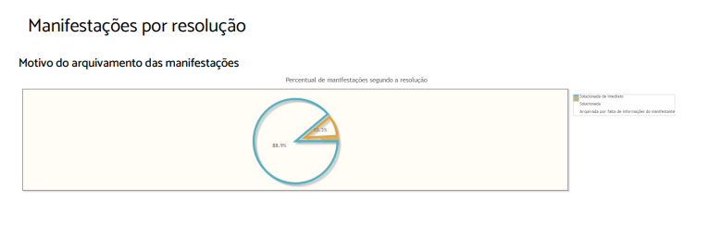
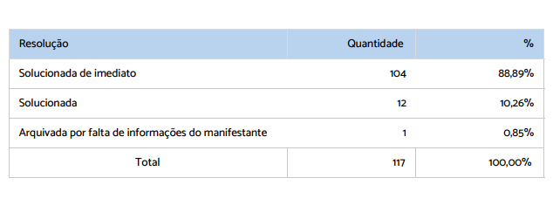

13. QUADRO RESUMO (MÊS DE JANEIRO/2024):

RESUMO - MÊS DE JANEIRO - 2024
TIPO | Qtdade | CANAL | Qtdade | MANIFESTANTE | Qtdade | RESOLUÇÃO | Qtdade
Denúncia | 1 | Correspondência |  | Advogado/Procurador | 29 | falta de inform. do manifestante | 1
Elogio |  | E-mail | 18 | Arrematante |  | Desistência do manifestante
Pedido acesso à Informações |  | Formulário eletrônico | 17 | Juiz/Desembargador |  | Não informado/pendente
Reclamação | 5 | Formulário Impresso |  | Órgão Público | 6 | outros
Dúvida/Consulta | 111 | Ouvidoria do CNJ | 1 | Outros | 26 | Solucionada de imediato | 104
Sugestão |  | Pessoalmente | 3 | Perito |  | Solucionada | 12
 |  | Telefone | 24 | Reclamado | 3 | Em análise
 |  | WhatsApp | 54 | Reclamante | 51
 |  | Balcão virtual |  | Servidor | 2
TOTAL | 117 | TOTAL | 117 | TOTAL | 117 | TOTAL | 117

